# Фотозарисовка «Магия золотой осени»

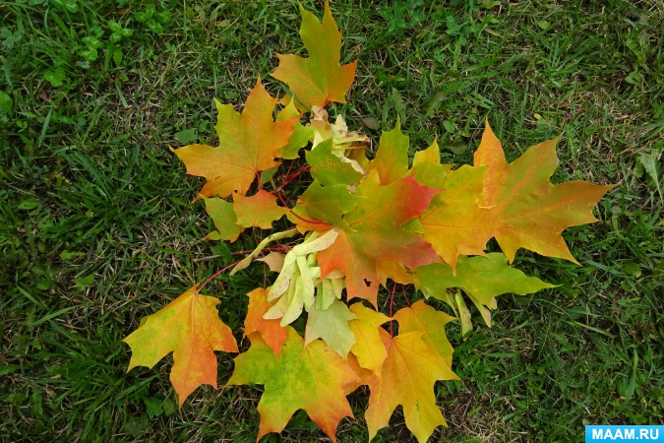

Как же красиво осенью! Осень – самое очаровательное время года. В этом году осенняя пора особенно прекрасна и восхитительна! Осень окрашивает всю природу в яркие цвета. Прогулки в осенние дни в парке, в лесу доставляют особое удовольствие. Осенние листья, кружащие в воздухе над головой и шуршащие под ногами, удивительно красивы и поражают своей разноцветной мозаикой. Палитра красок вдохновляет, так и хочется сделать на память фотоснимки природы в осеннем золоте!

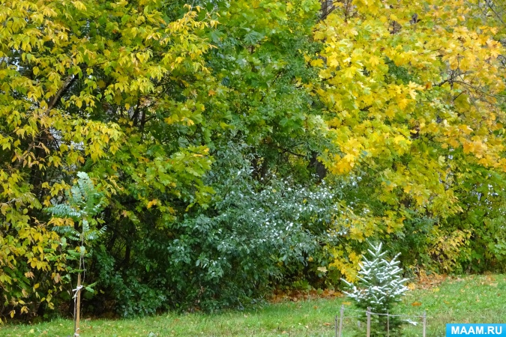

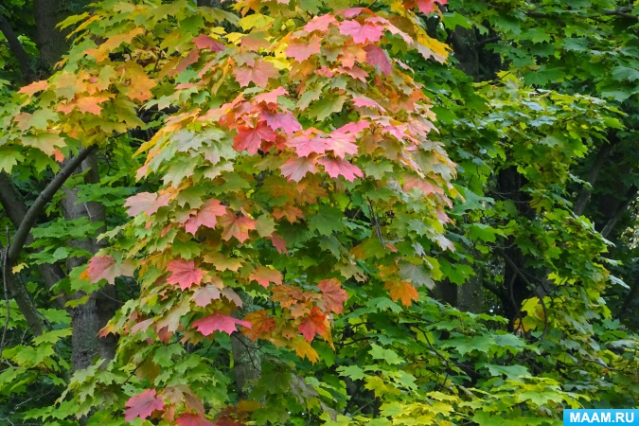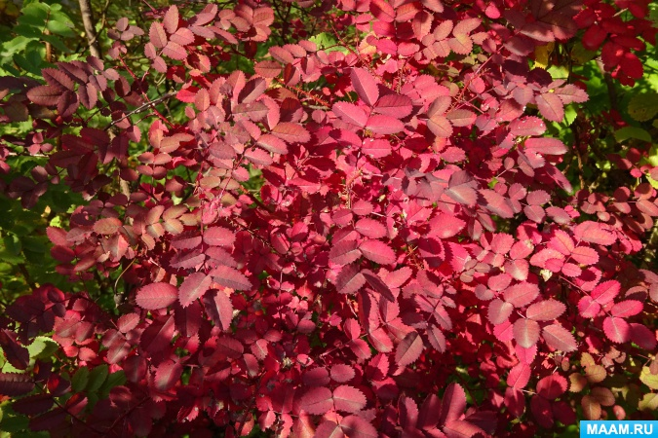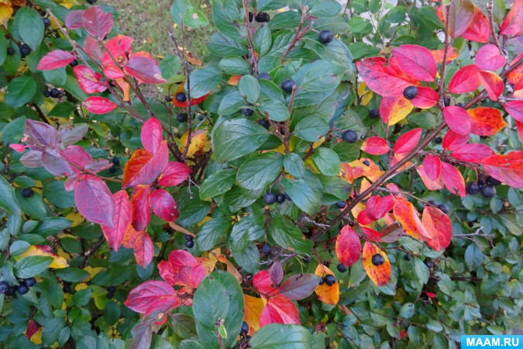

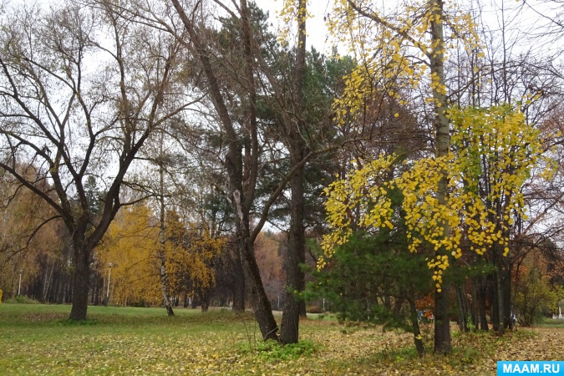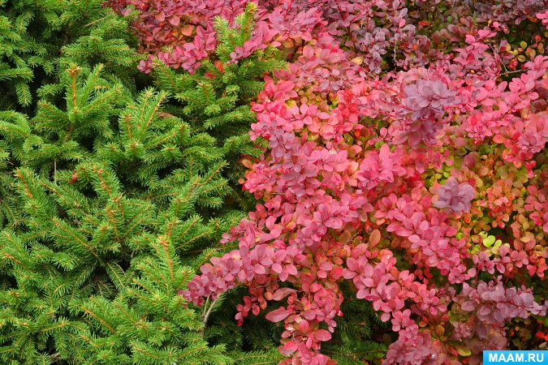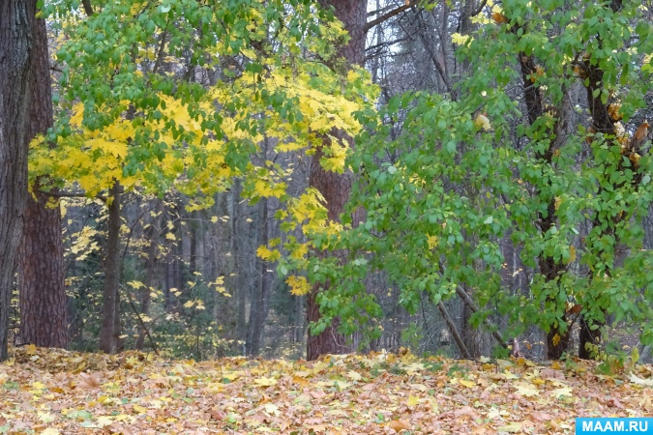

Божественная окраска резных осенних листьев – настоящий подарок щедрой природы. Разноцветные осенние листья не только восхитительно красивы, но и полны магии. Они могут стать сокровищем, магическим талисманом, так как всё лето копили энергию, впитывая силу лучей щедрого солнца.

**Букет из рябиновых веток с гроздьями ягод** не только украсит дом, но и поможет исцелиться от болезни, если поставить вазу с ветками возле кровати, так как рябина считается деревом здоровья и символом семейного счастья.

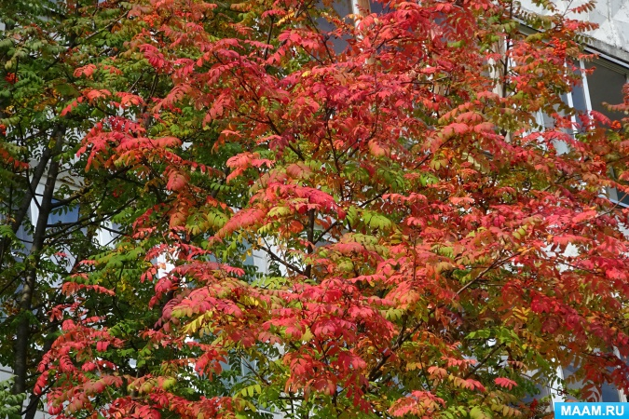

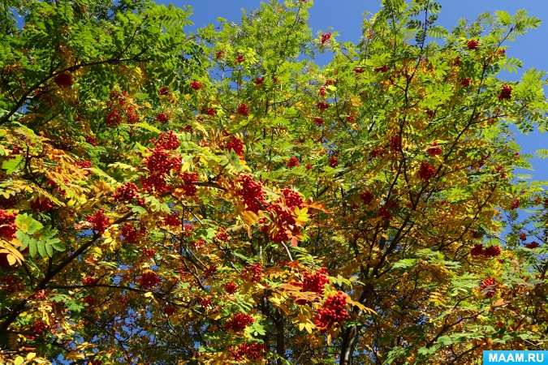

**Дуб, дубовые листья** символизируют поддержку предков, богатство и силу. Чтобы дом всегда был полной чашей, нужно поставить вазочку, наполненную желудями для привлечения материального достатка, и составить букет из засушенных листьев, которые отгонят от дома злых духов.

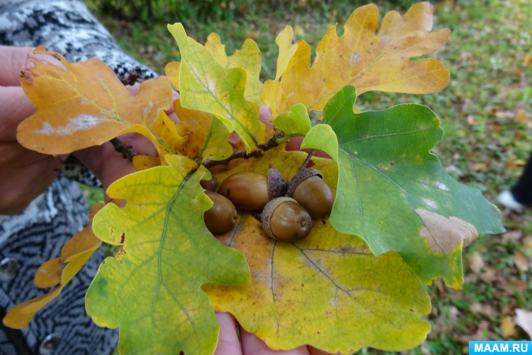

**Папоротник символизирует удачу.**Букет из веток папоротника на столе поможет напомнить судьбе о ваших добрых делах и помыслах и вознаградить вас удачей по заслугам.

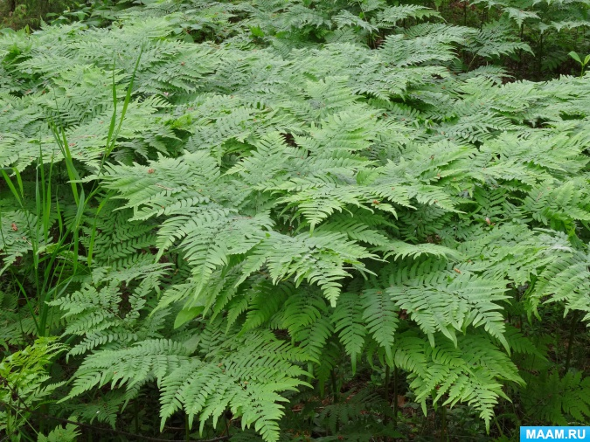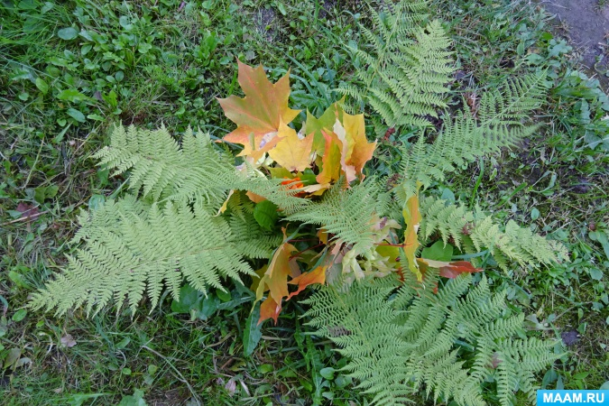

**Берёзовые листья,**словно маленькие яркие солнышки, помогут в зимние дни развеять плохое настроение, грусть и тоску, подарят радость и надежду на лучшее.

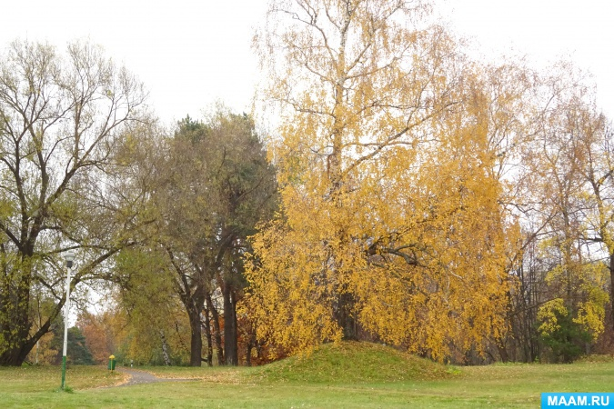

**Клён, кленовые листья** - отличный талисман для привлечения удачи во всех начинаниях. Красивые яркие жёлтые и багряные кленовые листья, целые, без единого пятнышка нужно высушить между страницами книги или прогладить утюгом через плотную бумагу – талисман готов!

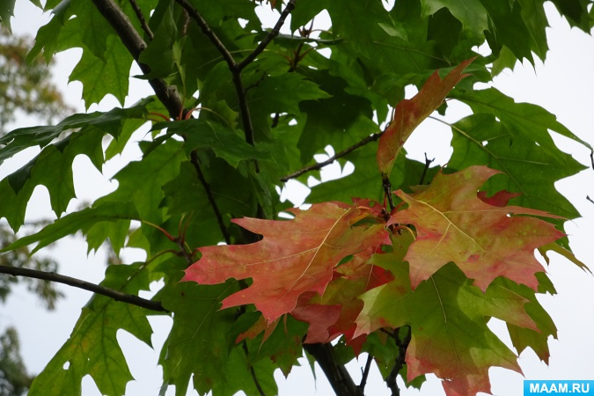

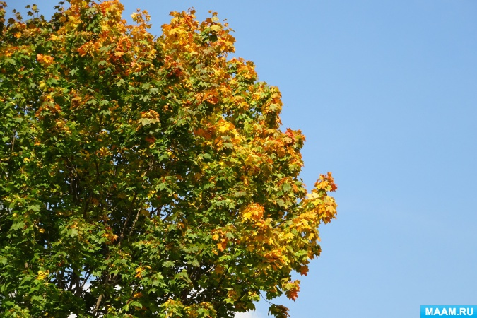

Самое интересное, что магическим талисманом могут стать не только засушенные листочки, букеты и композиции из них, но и фотографии, и нарисованные с натуры осенние листочки и пейзажи.